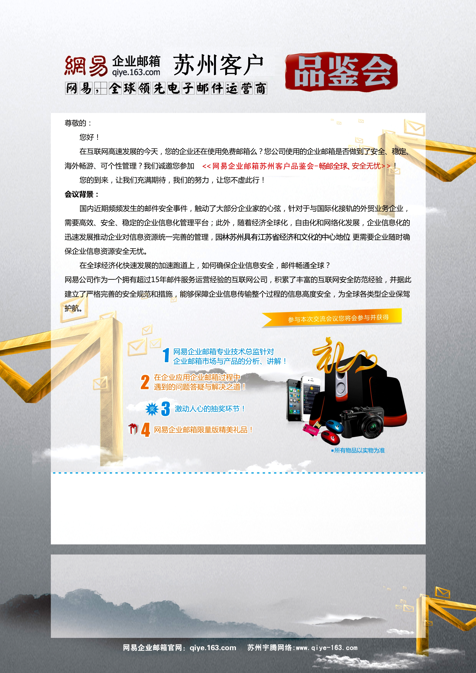
参与会议客户回执
如您确认出席，请于_11_月_20_日前把此回执传真（0512-68271482 或 400-8080-163 或邮件至 szytcs@qiye.163.com ）我们以您的回复先后，尽量为您保留席位，并和您进行确认。
公司： |  | 部门：
姓名： | 手机： | 座机：

会议时间： 2012年11月20日（星期二）下午13:30
会议酒店： 苏州维景国际大酒店
详细地址： 苏州工业园区金鸡湖大道1355号
主办单位： 网易企业邮箱、 苏州宇腾网络
商 务 联 系 人： 联系电话：

